DATOS DEL INFORME
Mes de Análisis: Diciembre Año: 2018
RESPONSABLES
Nombre: ___ANA MARÍA AGUDELO _ Cargo o No. Contrato: _CD 109 de 2018___ Firma: _______________________________
Nombre: MÓNICA LILIANA ROJAS Cargo o No. Contrato: _ 263 de 2018_____ Firma: ________________________________
Señale con una X el Servicio:

Recolección, Barrido y Limpieza: _______ Residuos Hospitalarios: __X___

SEGUIMIENTO AVANCE PLAN DE SUPERVISION Y CONTROL DEL SERVICIO
COMPONENTES DE SUPERVISIÓN Y CONTROL | AVANCE ACTIVIDADES PARA LA SUPERVISIÓN Y CONTROL
Seguimiento a la prestación del servicio en los componentes técnico - operativo, ambiental, sanitario, calidad, seguridad y salud en el trabajo, operaciones e infraestructura.
  - Revisión del informe mensual de la interventoría para análisis de los resultados de verificación, seguimiento y control del componente de RECOLECCIÓN Y TRANSPORTE del servicio de residuos hospitalarios. Cuando amerite se realizará visita de campo administrativa o de campo.
    - Total de residuos recolectados en diciembre de 2018:
  Tabla 1 Residuos Recolectados y Transportados diciembre 2017 y diciembre 2018
  Año | Categoría | Biosanitarios (kg) | Anatomopatológicos (kg) | Cortopunzante (kg) | Animal (kg)
  Dic-17 | GP | 536.691 | 89.511 | 11.989 | 0
  Dic-17 | MP | 154.181 | 27.798 | 4.477 | 9.464
  Dic-17 | PP | 85.712 | 10.577 | 3.273 | 796
  Dic-17 | MA | 29.259 | 1.514 | 1.441 | 1.474
  Dic-17 | MB | 22.992 | 957 | 2.072 | 645
  Dic-17 | MC | 32.590 | 815 | 2.788 | 818
  Dic-18 | GP | 545.313 | 97.170 | 13.695 | 7
  Dic-18 | MP | 140.669 | 25.977 | 4.868 | 8.101
  Dic-18 | PP | 86.057 | 11.100 | 5.558 | 568
  Dic-18 | MA | 32.833 | 2.098 | 1.703 | 947
  Dic-18 | MB | 22.053 | 1.243 | 1.628 | 402
  Dic-18 | MC | 42.223 | 1.103 | 3.645 | 1.195
  [Fuente: Fuente UAESP]
  Residuos Biosanitarios: Durante el mes de diciembre de 2018, el concesionario reportó la recolección y transporte de un total de 869.174 kilogramos de residuos biosanitarios. Se observa que la localidad que genera la mayor cantidad de dichos residuos es Chapinero (140.370 kg), seguida por Usaquén (117.146 kg) y Teusaquillo (109.210 kg). Así mismo, la localidad que presenta la menor generación de residuos biosanitarios es Sumapaz (79 kg) y Usme (3.011 kg) aspecto que se mantuvo a lo largo del año, estos resultados en comparación con la generación de residuos en el mismo mes del año 2017, evidencia un incremento de 0.9 % teniendo en cuenta que para el año 2017 se generaron 861.425 kilogramos de residuos biosanitarios y la localidad que sigue generando la mayor cantidad de residuos año tras año es Chapinero con un aumento en la generación de residuos del 1,9 % con respecto al año anterior. Por otro lado, la localidad que sigue generando menor cantidad de residuos para los dos años sigue siendo la localidad de Usme y para el año 2018 la localidad de Sumapaz, teniendo en cuenta que a partir del mes de noviembre de 2017 esta localidad se viene reportando en los informes mensuales de Ecocapital. Ver Tabla No. 2
  Residuos Anatomopatológicos: Para el caso de los residuos anatomopatológicos, se recogen y transportan un total de 138.691 kilogramos. Se observa que la localidad que genera la mayor cantidad de dichos residuos es Usaquén (26.035 kg), seguida de la localidad de Chapinero (22.118kg). En el mismo mes del año 2017 se recogieron y transportaron 131.172 Kg por ende en el año 2018 se presentó un aumento del 5,5% en la generación de este residuo, la localidad de Usme presentó un aumento del 76,6% con respecto al año anterior y la localidad de Chapinero presentó un aumento en la generación de residuos del 5,3% para el presente año.
  Residuos Cortopunzantes: Se recoge un total de 31.097 kg de residuos cortopunzantes en el mes de diciembre de 2018, siendo Usaquén la localidad que más los genera (6.182 kg), seguida de Chapinero (4.464 kg). Respecto al año anterior se presenta un aumento del 16,2% de producción de este tipo de residuo y las localidades que siguen generando la mayor cantidad año tras año son Usaquén y Chapinero.
  Residuos Animales: Por último, se reporta la recolección y transporte de un total de 11.220 kg de residuos animales, siendo Teusaquillo la localidad que más genera este tipo de residuos (5.548 kg) que corresponde al 49,44% del total producidos en toda la ciudad. En el año 2017 se reportó la recolección y transporte 13.197 kg de residuos indicando la disminución en la generación del presente año del 17,6%.
  Por lo anterior, la tabla describe un comportamiento similar para los dos periodos de estudio, respecto a la generación de residuos animales, se evidencia una disminución para el año 2018 del 17,6%, en el caso de los residuos cortopunzantes, anatomopatológicos y biosanitarios se evidencia un mayor aumento, pero en los residuos cortopunzantes presenta el mayor aumento con un porcentaje del 16,2%.
  Tabla 2 Total de residuos recolectados y transportados (kg) / Localidad
  Localidad | Diciembre / 2018
  Usaquén | 117.146
  Chapinero | 140.370
  Santafé | 8.088
  San Cristóbal | 58.911
  Usme | 3.011
  Tunjuelito | 18.864
  Bosa | 13.402
  Kennedy | 68.399
  Fontibón | 20.493
  Engativá | 31.523
  Suba | 71.027
  Barrios Unidos | 40.489
  Teusaquillo | 109.201
  Mártires | 77.948
  Antonio Nariño | 21.006
  Puente Aranda | 19.782
  Candelaria | 4.885
  Rafael Uribe | 28.587
  Ciudad Bolívar | 15.936
  Sumapaz | 79
  TOTAL | 869.147
  [Fuente: Informe mensual UT Ecocapital]
    - Actividades reportadas por la interventoría
  Mediante el contrato 401 de 2018, CPT D.A., da inicio como interventoría de residuos hospitalarios y de riesgo biológico, por lo cual para el proceso de supervisión realiza el análisis de acuerdo con el cálculo del tamaño muestral para las labores de seguimiento en campo con base en datos históricos, elaboración del componente de gestión técnico operativa para el Manual de Interventoría, dentro del cual se formularon formatos y procedimientos de seguimiento y verificación en campo, manual que se encuentra en proceso de aprobación de la UAESP.
  De acuerdo con lo informado por la interventoría, en el mes de noviembre de 2018 se verificaron un total de 220 verificaciones a usuarios distribuidos en 40 rutas, 30 en la jornada diurna y 10 en la jornada nocturna, con un total de 192 usuarios diurnos y 28 nocturnos.
  Las categorías propuestas por la interventoría buscan estandarizar las novedades registradas y garantizar, seguimiento control y trazabilidad en el tiempo.
  - Novedad vehículo: vehículo que suspende ruta por falla mecánica, llanta pinchada, choque, otros.
  - Rutas en operación: el sistema Satrack reporta menos rutas de las anunciadas en programación.
  - Fallas en plataforma SATRACK: La plataforma no funciona continuamente, en ocasiones, la plataforma reporta vehículo con diferencia al tiempo real.
  - Inconsistencia información usuario: Al verificar información del usuario no coincide con anexo del informe del concesionario (dirección, razón social, frecuencia, horario, código, entre otros), o el usuario no aparece en el anexo allegado por el concesionario (Frecuencias y horarios).
  - Anomalías Categorización: Usuarios que entregan más residuos de lo correspondiente a su clase generadora según clasificación determinada en la Resolución 265 de 2012.
  - Cambios en la ruta o programación: La programación de la ruta según planilla o anexo de informe no coincide con lo ejecutado por UT y evidenciado en campo por interventoría.
  - Infringe normas de tránsito: Se evidencia durante el servicio, que el vehículo infringe normas del Código Nacional de Tránsito.
  - Accidente Laboral: Evidencia de un accidente laboral que afecta el recurso humano del Concesionario.
  - Pesaje con elemento de pesaje externo: El concesionario pesa en presencia del usuario utilizando equipos de pesaje diferentes a los propios.
  Entre las novedades reportada por la interventoría en el ejercicio de la supervisión de recolección y transporte en las jornadas nocturnas y diurnas están:
  Tabla 3 Reporte de hallazgos en recolección y transporte jornadas nocturna y diurna
  Categoría | Sumatoria
  Anomalías Categorización | 10
  Cambios en la ruta o programación | 10
  Fallas en plataforma SATRACK | 8
  Novedad vehículo | 5
  Otro | 4
  Pesaje con elemento de pesaje externo | 0
  Infringe norma de tránsito | 0
  Sumatoria | 37
  [Fuente: Informe mensual CPT S.A.]
    - Novedades del periodo
  Total de usuarios: Se atendieron en el periodo un total de 20.017 usuarios.
  Total de residuos dispuestos en el Relleno Sanitario Doña Juana: Se transportaron al relleno sanitario un total de 978.150 kg de residuos biosanitarios desactivados mediante esterilización en Autoclave. Se dispusieron cenizas producto del proceso de termodestrucción durante el periodo con un total de 31.704 kg. Esta información es corroborada con la certificación expedida por la Interventoría del Relleno Sanitario de Doña Juana (RSDJ) Inter DJ.
  Ver descripción general y análisis de la prestación del servicio.
    - Viajes efectuados
  La información del período se encuentra en el reporte de número de viajes efectuados en diciembre de 2018, para esta información y del componente de recolección y transporte remitirse a la sección de ESTADÍSTICAS DEL SERVICIO ¹.
    - Inventario de disponibilidad de canastillas
  El concesionario remite el inventario de canastillas dispuestas para el servicio durante lo transcurrido del año:
  Tabla 4 Inventario de canastillas
  Periodo | Biosanitarios | Termodestrucción (Ana., Corto y Animal).
  Enero 2018 | 3.019 | 397
  Febrero 2018 | 3.018 | 386
  Marzo 2018 | 3.018 | 386
  Abril 2018 | 3.018 | 386
  Mayo 2018 | 3.253 | 396
  Junio 2018 | 3.253 | 396
  Julio 2018 | 3.289 | 451
  Agosto 2018 | 3.278 | 440
  Septiembre 2018 | 6.417 | 820
  Octubre 2018 | 6.680 | 854
  Noviembre 2018 | 7.038 | 924
  Diciembre 2018 | 6.866 | 906
  [Fuente: Informe mensual UT Ecocapital]
  Desde el mes de septiembre de 2018, el concesionario UT Ecocapital reporta el inventario de canastillas de los usuarios sumado al inventario de canastillas que se encuentran en la base de operaciones para recambio, como se puede evidenciar en la tabla número 4.
- Revisión del informe mensual de la interventoría para análisis de los resultados de verificación, seguimiento y control de los componentes de BASE DE OPERACIONES, INFRAESTRUCTURA, ALMACENAMIENTO TEMPORAL Y TRATAMIENTO, del servicio de residuos hospitalarios. Cuando amerite se realizará visita de campo administrativa o de campo.

Conforme a lo estipulado en el plan de supervisión y control del servicio de gestión de residuos hospitalarios y de riesgo biológico esta actividad de supervisión y control es reportada de forma trimestral, por lo cual el presente informe hace referencia desde octubre a diciembre de 2018.
El seguimiento operativo desde el área de mantenimiento, equipos y maquinarias e infraestructura se basa principalmente en los reportes realizados por parte de la interventoría de residuos hospitalarios, así como visitas a la base de operaciones al concesionario UT Ecocapital.
EQUIPOS DE OPERACIÓN – TRATAMIENTO
El seguimiento a estos equipos se verá reflejado en la articulación con la nueva interventoría de Residuos Hospitalarios, Compañía Técnica de Proyectos, CPT S.A., solicitud realizada por la Unidad de carácter detallada en la mesa de trabajo (preoperativa de mantenimiento y equipos) del 30 de mayo. Este componente no se realizaba seguimiento desde el contrato 159 de 2014 por lo cual se tomaba como insumo lo informado por el concesionario.
La interventoría manifiesta que el concesionario no cuenta con un programa de mantenimiento para los equipos y/o componentes de la planta de tratamiento, aspecto que eleva al concesionario para su respectiva acción de mejora.
Funcionamiento de Autoclaves. Durante los procesos de supervisión se encontró reiteración de falla en el empaque perimetral de la compuerta de la autoclave No. 1, hallazgo por el cual el concesionario realizó verificación y cambio en el proceso de mantenimiento del equipo el cual fue corroborado por parte de CPT en las inspecciones realizadas en el mes de diciembre de 2018. Así mismo otros sistemas como seguros hidráulicos del cierre de las compuertas, controles y condiciones de trabajo, encontrando normalidad en el funcionamiento de los ciclos. Se evidenciaron en las gráficas de los tacógrafos, registros dentro de los parámetros normales durante el periodo del presente informe.
Equipo de control de olores y tuberías de chimenea. Se encontró en el mes de diciembre de 2018 el no funcionamiento del equipo de control de olores de las dos autoclaves.
Calderas y compresores: Calderas. La caldera de 150 HP presentó ruptura de tubo interno el día 18 de octubre, ocasionando daño y deformación de la tubería interna requiriendo mantenimiento de alto grado dado que la caldera prosiguió con el funcionamiento normal sin que se percataran del daño, dado a las fallas continuas el concesionario determinó trabajar con la caldera de 80HP y realizar alquiler de una caldera de 250HP, durante el proceso de mantenimiento y cambio de calderas la planta de desactivación de residuos biosanitarios trabajó al 50% de su capacidad instalada.
En cumplimiento de solicitudes de la Secretaría Distrital de Ambiente, el concesionario realiza mantenimiento general de la caldera de 80HP así como también elevación de su chimenea durante el mes agosto 2018.
Durante las visitas de supervisión realizadas en el mes de diciembre de 2018, la interventoría evidenció el funcionamiento de las dos calderas en condiciones normales de operación.
Compresores. Se realizó inspección y verificación del presente periodo de informe, los compresores se encontraron en normal funcionamiento, en el mes de diciembre de 2018 el compresor No. 2 INGER RAND se encontraba en proceso de mantenimiento.

Cuarto frío. El funcionamiento del cuarto frío es normal, la temperatura del termómetro que se estableció en las verificaciones por debajo del valor establecido en el reglamento técnico de 4 °C. Los equipos de la unidad de condensación (Compresores y ventiladores) del cuarto frío, se encuentran en condiciones normales de operación, sin embargo la interventoría recomienda al concesionario realizar intervención de pintura en la parte interna del cuarto debido al deterioro de este.
Tanques depósitos de agua potable y agua tratada. Se encuentran los dos tanques en funcionamiento normal con buen nivel de agua almacenado para el proceso, sin embargo durante la revisión documental se evidenció el no diligenciamiento de los formatos del concesionario, dado que los espacios para firma de recibido por parte del Jefe o Coordinador de Planta.
La interventoría evidencia que el concesionario no cuenta con un programa de mantenimiento para los equipos y/o componentes de la planta de tratamiento por lo cual se encuentra a la espera de respuesta a las observaciones realizadas.
INFRAESTRUCTURA

Desde el componente de infraestructura la interventoría manifiesta que la supervisión del componente de infraestructura se basa en:
- Edificio administrativo
- Oficina de Operaciones
- Taller de mantenimiento vehicular
- Oficina de mantenimiento
- Cuarto de overoles
- Cafetería personal operativo
- Vestier y baños operarios planta y taller
- Cuarto de vigilancia
- Cuarto Frío
- Oficina de Supervisión de tratamiento
- Zona de esterilización autoclave
- Zona de calderas y compresores
- Zona de lavado
- Almacenamiento residuos Biosanitarios
- Almacenamiento residuos estériles
- Cuartos de almacenamiento de residuos ordinarios, material reciclable y residuos peligrosos.
Durante los meses de supervisión la interventoría no realiza notificación de hallazgos significativos de este componente con un porcentaje de cumplimiento del 100%.
Se recomienda al concesionario mejorar las condiciones de orden y aseo, así como el mantenimiento de arreglos menores.
El confesonario ha realizado adelantos en la gestión de aguas lluvias, este no se ha podido conectar para dirigirlas a la caja que se encuentra en espacio público dado que al parecer un particular de manera privada fue quien la construyó y no permitió la conexión, por lo cual mediante radicado UAESP 20182000168431 del 29 de agosto de 2018, la Unidad solicita a la EMPRESA DE ACUEDUCTO ALCANTARILLADO Y ASEO DE BOGOTA la priorización vía Calle 14 C drenaje y captación de aguas lluvias, dicho comunicado no ha tenido respuesta por parte EAB hasta la fecha del presente informe.
Debido al mal estado del lecho de secado de la planta de operaciones y a la constante saturación de este, el concesionario informa que dentro su plan de gestión para el 2019 se encuentra en la posibilidad de realizar acciones de mejora.

ALMACENAMIENTO TEMPORAL Y TRATAMIENTO

Mediante visitas de supervisión por parte de la interventoría a la base de operaciones del concesionario UT Ecocapital los días 22 al 28 de mayo de 2018 se evidenció el almacenamiento temporal de residuos biosanitarios sin tratar en la bodega 3, la cual no se encuentra adecuada para este fin, acto por el cual la interventoría realiza requerimiento al concesionaron de exponer los motivos por los cuales se encuentran almacenando residuos en dicha zona como también los soportes documentales que evidencien el tiempo de almacenamiento y trazabilidad de los residuos, dicha solicitud no fue atendida por el concesionario sin embargo el día 28 de julio el concesionario envía a la interventoría el plan de acción al respecto.

Durante visitas de supervisión por parte de la interventoría, el concesionario manifestó que el proceso de acumulación de residuos es debido al cambio de chimeneas, cambio en el área de almacenamiento, daño en la caldera y limitante de suministro de gas.

De acuerdo con lo manifestado por la interventoría, respecto al avance del proceso de liberación de los residuos sin tratar en bodega 3, así como la efectividad de los planes de acción planteados por el concesionario para subsanar esta situación, el día 26 de septiembre la Unidad realizó visita de seguimiento a la base de operaciones UT Ecocapital observando que se ha evacuado aproximadamente el 75% de residuos almacenados en dicha bodega, de los cuales 20% se encontraban contenidos en big bags, por lo cual mediante radicado 20182000198251, la Unidad con el objetivo de garantizar la adecuada prestación del servicio y la objetividad del proceso, se solicita a la interventoría brindar un informe conciso frente al estado actual de subsanación de la problemática de almacenamiento de residuos en bodega 3, informe enviado por parte de la interventoría el día 9 de noviembre, en el cual notifican a la Unidad que si bien se ha realizado la evacuación del 100% de los residuos el día 02 de octubre, el concesionario no he brindado la información referente a los días máximos alcanzados de almacenamiento por tipo de residuos permisible conforme al reglamento técnico operativo y el correspondiente lavado y desinfección de la zona.

Anudado a lo anterior, durante reunión operativa del mes de noviembre 2018 celebrada el 19 de diciembre la Unidad solicita al concesionario la no utilización de la bodega 3, hasta completar el proceso de lavado y desinfección, aspecto por lo cual el concesionario se acoge a la solicitud sin embargo informa que el acceso será restringido hasta tanto se retire los insumos almacenados en el área del segundo piso de la bodega, dicho procedimiento tiene fecha de cumplimiento el día 23 de enero de 2019 por parte del Ecocapital.

Relación de comunicaciones:

Tabla 5 Relación de comunicaciones. Almacenamiento de residuos sin tratar bodega 3
Radicado | Fecha | Asunto | Remitente
20187000193962 | 29/05/2018 | solicitud almacenamiento adecuado y tratamiento de residuos en el marco del contrato 186 de 2011. | CPT
20187000289702 | 17/08/2018 | CPT S.A. realiza la apertura del requerimiento. | CPT
20187000299292 | 28/08/2018 | Estado residuos sin tratar a lunes 27 de agosto de 2018 en base UT Ecocapital. | CPT
20187000311662 | 04/09/2018 | Reiteración de respuesta SAC-TO-002 | CPT
20187000339492 | 27/09/2018 | Solicitud de almacenamiento acueducto y tratamiento de residuos en el marco del contrato No 186E de 2011. | CPT
20187000281042 | 13/08/2018 | Remisión de plan de acción e informes de avance 1 y 2 sobre almacenamiento temporal colmatado en la base de operaciones | ECOCAPITAL
20187000324572 | 14/09/2018 | RESPUESTA Solicitud de almacenamiento adecuado y tratamiento de los residuos almacenados en la base de operaciones de UT Ecocapital. Remisión del plan de acción. | ECOCAPITAL
20187000328872 | 28/09/2018 | RESPUESTA COMUNICADO UT - 8100-2018-000868 DEL 06/09/2018 . | CPT
20182000198251 | 5/10/2018 | Solicitud de estado actual almacenamiento de residuos sin tratar SAC-TO-002 | UAESP
20187000370742 | 09/11/2018 | Respuesta a oficio informe de estado actual de subsanación almacenamiento de residuos bodega 3 | CPT
[Fuente: UAESP]
- Revisión semestral de los resultados de la verificación, seguimiento y control de los componentes de COMPONENTE DE SEGURIDAD Y SALUD EN EL TRABAJO Y LICENCIA AMBIENTAL del servicio de residuos hospitalarios. Cuando se realizará visita de campo administrativa o de campo.

Gestiones realizadas por la Interventoría:

En el mes de julio de 2018, la interventoría realizó dos visitas a la base de operaciones para revisión documental, incluyendo una visita de inspección a la base de operaciones y dos visitas de inspección HSEQ en ruta de recolección. La falla encontrada en la revisión documental del mes de julio se relaciona con la medición de ruido ambiental el cual no se evidencia, por lo que el concesionario reporta que se realizara en el mes de noviembre de 2018. Dentro de las fallas encontradas en la inspección a la base de operaciones se relacionan con la falta de orden y aseo de la bodega 3 y separación de residuos orgánicos con peligrosos.

En el mes de agosto de 2018, la interventoría mediante la revisión documental ambiental y sanitaria no identificaron fallas, por lo tanto, quedan algunos compromisos entre los cuales esta remitir a la Unidad y a la Interventoría la aprobación de BVQI, la reprogramación de la auditoria de certificación y la notificación de cancelación de los certificados, junto con el PGIRH y el plan de saneamiento básico, una vez se cuente con la aprobación de la Gerencia.

Para el mes de septiembre de 2018, la interventoría solicita información pendiente al componente ambiental, sanitario, calidad y seguridad y salud en el trabajo, remitido a UT Ecocapital junto con la remisión del informe semestral de los resultados del programa de salud ocupacional exigido en la resolución 265 de 2012, radicado el 18 de septiembre de 2018 que a la fecha del presente informe no se ha recibido respuesta. En la revisión documental ambiental y sanitaria del mes de septiembre, no se identificaron fallas, por lo tanto, queda como compromiso la aplicación de los controles de olores (Bitácora) para la próxima visita.

Durante el mes de octubre realizó dos visitas a la base operaciones de UT Ecocapital de revisión documental, una de inspección a la base de operaciones y cuatro visitas de inspección HSEQ en ruta de recolección. En la revisión documental ambiental y sanitaria, no se identificaron fallas, por lo anterior quedaron como compromisos remitir a la Interventoría y la Unidad las fichas de manejo ambiental y el informe de elevación de chimenea, procedimientos operativos de recolección y transporte de residuos y de tratamiento por último enviar la formalización de la decisión que tome Prosarc frente a la certificación de su sistema de gestión integral.
Por parte de la interventoría en el mes de octubre de 2018 emite oficio respecto al retiro de logos de vehículos al servicio del contrato 186E de 2011 normas ISO 9001:2008 e ISO 14001:2004, con fecha de radicación 23-10-2018.

Para el mes de noviembre de 2018, se realizó dos visitas de revisión documental a la base de operación de UT Ecocapital, una de inspección a la base de operaciones y cuatro visitas de inspección HSEQ en ruta de recolección. En la revisión documental ambiental y sanitaria no se identificaron fallas, por lo tanto, quedan algunos compromisos como enviar a la Interventoría y la Unidad las fichas de manejo de ambiental, PGIRH, plan de saneamiento, procedimientos operativos de recolección, transporte y tratamiento de residuos. También se solicita la formalización de la decisión que tome Prosarc frente a la certificación de su sistema de gestión integral. Por parte de la Interventoría se emito oficio para tratar asuntos de gestión ambiental respecto a la operación de la caldera de 200BHP en la base de operaciones junto con él envió del informe de la auditoria interna al sistema de gestión integral.

Durante el mes de diciembre de 2018, realizó dos visitas de revisión documental a la base operaciones de UT Ecocapital y cuatro visitas de inspección HSEQ en ruta de recolección. Por lo anterior para la revisión documental del componente ambiental no se identificaron fallas, quedando un compromiso por parte del concesionario de enviar a la interventoría y Unidad la formalización de la decisión que tome Prosarc frente a la certificación de su sistema de gestión integral. Por lo anterior la Interventoría emitió oficio al concesionario con No. de radicado C-206-0217-165918 solicitando acción correctiva de la SAC-HSEQ-001 Sistemas de Gestión ISO 9001, ISO 14001 y OHSAS 18001 y Certificados UT Ecocapital y Prosarc con fecha de radicación 19-12-2018. También emitió oficio con No. de radicado C-206-02241690-18 solicitando al concesionario información del componente Ambiental y de Seguridad y Salud en el Trabajo el cual a la fecha no se ha obtenido respuesta por lo que la Interventoría hace reiteración del comunicado con No. de radicado C-2060117-1167-18 con fecha de radicación 27-12-2018.

Gestiones realizadas por la Unidad:

En el mes de agosto de 2018, la Unidad remitió al concesionario información presente en el comunicado No. Radicado 20187000262552 de la Alcaldía Mayor de Bogotá del 30 de julio, en el cual la CAR informa por medio de la resolución 1354 de 2014, se procede a iniciar trámite administrativo de aprobación del Plan de Contingencia presentado por Ecocapital Internacional S.A. E.S.P., para conocimiento y fines pertinentes.

La Unidad realizo visita de seguimiento a interventoría CPT para el componente ambiental UT Ecocapital verificando:

- Fichas de manejo ambiental para evidenciar la actualización de la última ficha No. 6 referente a embellecimiento de paisaje, la ficha No. 5 referente a la frecuencia de disposición de lodos contaba con una frecuencia mensual, estas frecuencias de
disposición quedaron establecidas en el PGIRH, donde se manifiesta para la ficha actualizada que se dispondrá 2 veces al año.
- Mantenimiento a la caldera de 80 BHP el 15/09/2018 y el 16/09/2018 donde se realizó la elevación de altura de la chimenea de 3 metros, enviando informe de elevación a la Secretaria Distrital de Ambiente con copia a la Unidad.
- Programación de estudios isocinéticos los que se programaron para realizarlos para las dos calderas, notificando a la Secretaria Distrital de Ambiente mediante oficio con fecha de radicación del 04/10/2018. - Pruebas de pérdida por ignición en las cenizas, se evidencio la realización de pruebas por parte de Prosarc y Tecniamsa encontrándose resultados dentro de los parámetros establecidos.
- Las matrices de aspectos e impactos ambientales se encuentran actualizados en su totalidad y el concesionario indica que se encuentra en proceso de divulgación al personal, también se verifica el acta de reunión del 24/09/2018 del GAGAS donde se trataron los siguientes temas:

- Análisis de superficies
- Traslado de cenizas
- Avances implementación ISO 14001:2015
- Elevación de chimenea
- Estudio isocinético
- Entrega de kit y tarjetas de emergencias
- Plan de evacuación de bodega 3
- Por último, se procede con las auditorías a terceros (Prosarc) la cual se realizó el 8 de mayo de 2018 donde se evidencia una no conformidad por certificación de SGI debido que la empresa cuenta con sistema de gestión implementado basado en normas ISO 9001, ISO 14001 y OSHAS18001. Por lo anterior está pendiente el envío de la formalización por parte de Prosarc de la decisión que tomen al respecto. Por su lado Tecniamsa no registra ningún hallazgo por parte de la autoridad ambiental.

Componente SST

Gestiones realizadas por la Interventoría:

Los aspectos encontrados en la revisión documental del mes de julio fueron dos fallas que se relaciona con incidentes del mes de junio donde se evidencia que falta la firma del COPASST del accidente del 02 de junio, firma del jefe inmediato del accidente del 07 de junio, firma del COPASST y del jefe inmediato para el incidente del 29-06-2018, que presenta 2 días de incapacidad. Por la anterior la interventoría notifica que las investigaciones se están realizando sin el equipo investigador completo. Dentro de las fallas encontradas en la inspección a la base de operaciones se encuentra el etiquetado y rotulado de cilindros de gas y extintores obstruidos en la bodega 3.

En el mes de agosto de 2018, la interventoría evidencio que a la fecha del presente informe no se ha realizado la investigación pertinente del accidente del 26-07-2018. También no se encuentra en el informe la investigación del incidente vehicular del 28 de julio, móvil TSN 616 – 5005, el cual se encontraba realizando la ruta D01 en la ubicación calle 170 con carrera 80 hacia las 5:50 p.m. cuando se presenta descolgamiento del vehículo y se produce volcamiento de este hacia el costado derecho. Por lo mencionado anteriormente UT Ecocapital deberá generar las acciones para cerrar las fallas identificadas, en el formato que el compartirá la interventoría. En las verificaciones en ruta realizadas en el mes de agosto, se identificaron 116 fallas relacionadas con 8 ítems. El 69% (80 fallas) de las fallas identificadas se presentan en jornada nocturna y el restante a la jornada diurna, 80% de las fallas identificadas (93) fallas pertenecen al proceso de recolección, 19% restante al proceso de transporte a disposición final y el 1% restante a transporte a base. Las fallas con mayor impacto en el componente ambiental, sanitaria y de seguridad y salud en el trabajo están relacionadas con operación sin riesgo con un 75%, seguido de kit de derrame y limpieza con 8% y equipo de prevención y seguridad con un 7%.

Para el mes de septiembre de 2018, en la revisión documental, inspección a Base de operaciones y en ruta se identificaron 9 fallas:
- No se evidencia en lugares visibles los procedimientos operativos para la atención de situaciones de emergencia, de tal forma que el personal los emplee en el caso que se necesiten, lo anterior contemplado en la resolución de 265 de 2012 ítem 1.17.1 numeral 4.
- No se está realizando simulacro cada 6 meses, el ultimo que se registra fue hace 9 meses en diciembre de 2017.
- No cuenta con el reporte de en el tablero de la base de operaciones que contemple el número de accidentes ocurridos y el total de días sin accidentes, incumpliendo de lo estipulado en la resolución 265 de 2012, ítem 1.17.1, numeral 20.
- El accidente laboral del día 10/09/2018, a la fecha de la visita han pasado 17 días y no se evidencia la investigación del accidente teniendo en cuenta que se debe realizar en un plazo de 15 días.
- No cuenta con registros de inspecciones en el PAU. - Por parte del concesionario no se lleva seguimiento al cumplimiento las acciones establecidas, todas las investigaciones de accidentes tienen actividades con fechas vencidas y no se evidencia toma de acciones frente a este aspecto.
- Dentro de las inducciones y reinducciones, no se contempla aspectos relaciones con la comunidad.
- Las capacitaciones no se están cumpliendo en las frecuencias establecidas programándose una cada 3 meses en atención a emergencias, divulgación de política de seguridad y salud en el trabajo y política de control de alcohol, tabaquismo y drogadicción y cada 2 meses capacitaciones en primero auxilios, brigadas de emergencias y control de incendios, mínimo bimestralmente.
- No presenta certificados a través de terceros de la formación de los operarios a cargo de la autoclave, conforme lo establecido en la resolución 265 de 2012. Las fallas en ruta corresponden a elementos faltantes en el kit de derrame, porte de carné de teléfonos de emergencia y extintores sin sello y pasador de seguridad, para la falla evidenciada en la base de operaciones hace referencia a la falta de demarcación de las zonas peatonales. En las verificaciones en ruta realizadas en el mes de septiembre, se identificaron 85 fallas relacionadas con 8 ítems. El 52% (44 fallas) de las fallas identificadas se presentan en jornada diurna y el restante a la jornada nocturna. El 77% de las fallas identificadas (65 fallas) pertenecen al proceso de recolección, el 20% restante al proceso de Transporte a disposición final y el 3% restante a transporte a base y transporte a gestión externa. Las fallas con mayor impacto en el componente ambiental, sanitaria y de seguridad y salud en el trabajo están relacionadas con: Operación sin riesgo con un 50%, equipo de prevención y seguridad con un 12%, uso y porte de EPP y dotación con un 10%, operación sin fuga y lavado y desinfección con un 9% respectivamente. Otras de las deficiencias encontradas están relacionadas con el plan de respuesta a emergencias y contingencia vigente, el cual se encuentra desactualizado en cuanto a cargos que conforman el comando de incidentes y las brigadas, datos de ARL. Otra de las deficiencias evidenciadas es no contar con PVE de riesgo auditivo y biomecánico, siendo estos una de las patologías más frecuentes identificados en el diagnóstico de salud. Por último, no se realiza la inspección de EPP antes y después de la realización de los trabajos, como lo establece la resolución 265 de 2012, ítem 1.8.1.4.

Durante el mes octubre de 2018, en la revisión documental de los aspectos de seguridad y salud en el trabajo realizada en la base de operaciones no se identificaron fallas, pero evidencia 1 deficiencia en la cual el curso de operadores de montacargas y de trabajo en alturas se encuentra vencido en el año 2017. Para las verificaciones en ruta realizadas en el mes de octubre, se identificaron 72 fallas relacionadas con 7 ítems. El 54% (39 fallas) de las fallas identificadas se presentan en jornada diurna y el restante a la jornada nocturna, el 85% de las fallas identificadas (61 fallas) pertenecen al proceso de recolección, un 14% al proceso de transporte a disposición final y el 1% restante a transporte de usuario a Base. Respecto al total de fallas presentadas en HSEQ, las operaciones sin riesgo aumentaron en el mes de octubre, pasando del 51% en el mes de septiembre al 71% en el presente mes. Por parte de la interventoría se remite comunicación a la Unidad en relación de accidentes e incidentes presentados en UT Ecocapital de abril a agosto de 2018, producto de compromiso derivado de reunión interventoría-UAESP Otro de los oficios emitidos por parte de la interventoría se refiere a la competencia del profesional de seguridad y salud en el trabajo de la UT Ecocapital, radicado el día 16 de octubre de 2018. Las fallas en ruta corresponden a elementos faltantes en el kit de derrame, elementos faltantes en el botiquín y extintores sin sello de seguridad.

Para el mes de noviembre de 2018, en la revisión documental de los aspectos de seguridad y salud en el trabajo realizada en la base de operaciones se identificaron 8 fallas las cuales están relacionadas con: - No contar con las medidas de prevención y protección a ser utilizadas en cada sitio de trabajo incumpliendo la resolución 1409 de 2012 articulo 21.
-No se evidencia las medidas de protección contra caídas de personas en tareas como cargue de amplirrol, mantenimiento de vehículos, incumplimiento del artículo 3 de la resolución 1409 de 2012.
- El plan de acción de las investigaciones del incidente del volcamiento del furgón y del montacargas no presenta una relación lógica con la causa básica identificada.
-Los informes de investigación revisados no se especifica las medidas que se realizaran en la fuente del riesgo en el medio ambiente laboral.
-No se registra los factores laborales ni factores personales siendo estos identificados como actos y condiciones inseguras.
- De acuerdo con lo informado por el cocesionario la persona encargada del carpado del amplirrol no cuenta con certificado médico de aptitud para trabajo en alturas.
-Para el personal encargado de carpado de amplirrol y la supervisión de trabajo en alturas no se evidencia el curso de trabajo en alturas.

Dentro de revisión de la matriz de peligros y riesgo no se contemplan actividades de trabajo en altura definidos en el programa de los cuales se relaciona con mantenimiento locativos a más de 1.5 m, trabajos de escaleras, armado y operación de andamios, limpieza y manteamiento de chimeneas. Por último, en la verificación a la base de operaciones se relaciona con no contar con un tablero visible el cual registre los accidentes y días sin accidentes siendo esto exigió por la resolución 265 de 2012. En la supervisión de campo se identificaron 99 fallas, el 69% (68 fallas) se presentan en jornada diurna y el restante en jornada nocturna, estas fallas se relacionan con procesos de recolección, transporte y disposición final.

Durante el mes de diciembre de 2018, en la revisión documental de los aspectos de Seguridad y salud en el trabajo realizada en la base de operaciones se identificaron dos fallas, una de ellas no contar con evidencia de los exámenes de coordinación motriz y psicológicos para el personal de servicio (conductores de recolección), los cuales se deben practicar de acuerdo con el profesiograma y a la actividad que desarrollan. Otra de las fallas trata del tema de actualización de la información sobre los factores de riesgo psicosociales el cual debe realizarse anualmente de acuerdo con lo establecido en el artículo 12 de la resolución 2646 de 2008 por lo que el concesionario no presenta evidencia al respecto. Las fallas encontradas en ruta para el mes de diciembre corresponden a 3 ítems, los cuales hacen referencia a elementos faltantes en el kit de derrame, elementos del botiquín y documentos de transporte que se presentan en las 4 inspecciones realizadas evidenciando el incumplimiento a estos 3 ítems, aportando 8 fallas en total. Para supervisiones en campo realizadas por el personal operativo, se identificaron 115 fallas relacionadas con 7 ítems. El 66% (76 fallas) de las fallas identificadas se presentan en jornada diurna y el restante a la jornada nocturna. El 90% de las fallas identificadas pertenecen al proceso de recolección, un 7% al proceso de Transporte a disposición y final y el 3% restante a Transporte de usuario a Base.

Gestiones realizadas por la Unidad:

Mediante reuniones preoperativas con la Interventoría CPT y la Unidad, la Interventoría recomienda emitir oficio a UT Ecocapital con el fin de tratar el tema de investigaciones de accidentes e incidentes. Por lo anterior la Unidad el día 03 de octubre de 2018, emitió oficio con el No. Radicado 201820000196411 solicitando avance y estado actual de investigaciones sobre accidentes e incidentes presentados en la operación durante los meses abril a agosto de 2018.

Seguimiento a la prestación del servicio en el componente de Gestión Social y de Relaciones con la Comunidad | - Revisión del informe mensual de la interventoría sobre los resultados del análisis de ejecución de las metas e indicadores adoptados en el Plan de Gestión Social 2018 así como la articulación de atención a solicitudes de la Comunidad aledaña a la base de operaciones  De acuerdo con lo establecido en el plan de supervisión y control del servicio de residuos hospitalarios, en el presente informe se presenta el resultado de la gestión y seguimiento a la ejecución del Plan de Gestión Social 2018, se realiza seguimiento a las metas establecidas. Ver anexo A del presente informe.
Analizar y evaluar la integralidad del servicio | - Desarrollo de reuniones de seguimiento preoperativas y de gestión social con la interventoría y operativas con la interventoría y el concesionario.  Ver sección REUNIONES RELACIONADAS CON SUPERVISIÓN Y CONTROL DEL SERVICIO.
Componente Administrativo y de PQRS | 5. Atender y dar respuesta oportuna a las peticiones, quejas y reclamos ingresadas por el Sistema Distrital de Quejas o Soluciones - SDQS, correo electrónico, Aplicativo de Gestión Documental ORFEO, requerimientos de los Entes de Control, Autoridades Ambientales o de Salud y aquellas puntuales designadas por el Subdirector.  Remitirse al ANEXO D. Relación de comunicaciones recibidas y emitidas durante el periodo.
Realizar seguimientos puntuales de la prestación del servicio. | - Seguimiento a la atención de eventos de arrojo de residuos hospitalarios infecciosos de origen desconocido.  Tabla 6 Arrojo residuos clandestinos  [Fuente: UAESP]
  Nombre Localidad / Ubicación | SIRE / Fecha | Solicitud atendida | Observación
  Calle 116AV Suba Humedal Córdoba Sector II | No. 5249743 del 28 de diciembre de 2018 | Si | El concesionario indica que no se evidencio presencia de residuos infecciosos de orden biológico.
(Utilice las filas que requiera, teniendo en cuenta las actividades programadas para el periodo de análisis)

REUNIONES RELACIONADAS CON SUPERVISIÓN Y CONTROL DEL SERVICIO
Fecha | Tema | Entidades participantes | Compromisos
14/12/2018 | Mesa Interinstitucional de Residuos Hospitalarios | UAESP  SDA  SDS  UT Ecocapital | Se adjunta acta de reunión y lista de asistencia.
18/12/2018 | Reunión se seguimiento a la prestación del servicio. | UAESP  CPT | Se adjunta acta de reunión y lista de asistencia.
20/12/2018 | Mesa Distrital de RESPEL | UAESP  SDA  SDS  IDIGER  SDG | Se adjunta acta de reunión, presentación realizada y lista de asistencia a la reunión.
27/12/2018 | Reunión de seguimiento de canastillas en el marco del contrato 186E de 2011. | UAESP  UT Ecocapital  CPT | Se adjunta acta de reunión y lista de asistencia.
23/01/2019 | Reunión operativa correspondiente al mes de noviembre, seguimiento de la prestación del servicio | UAESP  UT Ecocapital  CPT | Se adjunta acta de reunión y lista de asistencia celebrada en el mes de diciembre 2018.

ESTADISTICAS DEL SERVICIO¹
- COMPONENTE TÉCNICO OPERATIVO

RECOLECCIÓN Y TRANSPORTE:

Ilustración 1 Residuos recolectados y transportados (toneladas) 2015, 2016, 2017, 2018
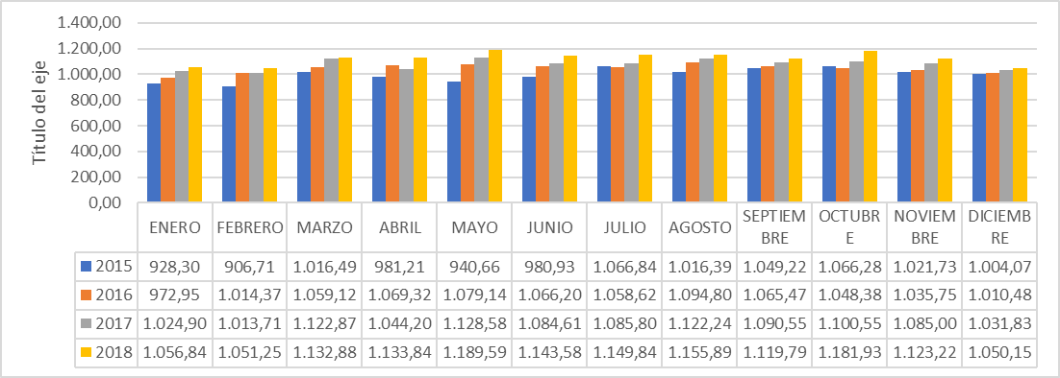
[Fuente: UAESP]
Tabla 7 Relación de usuarios atendidos durante el periodo según categorías de producción
CATEGORÍA DE USUARIO | Dic/18
GP | 77
MP | 104
PP | 397
Ma | 423
Mb | 1028
Mc | 17988
TOTAL USUARIOS | 20017
*GP: Gran Productor, MP: Mediano Productor, PP: Pequeño productor, MA: Microproductor A, MB: Microproductor B, MC: Microproductor C
[Fuente: UAESP]

Ilustración 2 Distribución porcentual de usuarios activos atendidos durante el periodo noviembre 2018.
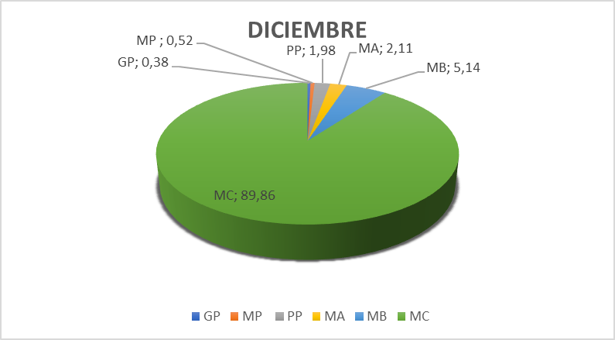
[Fuente: UAESP]

Tabla 8 Número de viajes efectuados durante el periodo
Mes | A Celda de Ordinarios Relleno Sanitario | A Planta de Incineración | A Relleno Sanitario Cenizas
Enero | 189 | 30 | 5
Febrero | Sin información | 30 | 0
Marzo | Sin información | 40 | 0
Abril | 138 | 45 | 1
Mayo | 156 | 31 | 1
Junio | 119 | 33 | 0
Julio | 170 | 33 | 0
Agosto | 126 | 49 | 3
Septiembre | 148 | 54 | 0
Octubre | 169 | 55 | 0
Noviembre | 148 | 54 | 0
Diciembre | 112 | 40 | 3
[Fuente: UAESP]

Tabla 9 Consolidado de residuos dispuestos en el RSDJ
Cantidad de residuos desactivados dispuestos en el Relleno Sanitario Doña Juana (t)* | Cantidad de cenizas dispuestas en el relleno sanitario Doña Juana (t)*
978,150 | 32,080
[Fuente: UAESP]

¹ Para el reporte de las cifras se tendrá en cuenta lo reportado en el período de análisis por el Operador o Prestador del Servicio. Para los componentes de Recolección, Barrido y Limpieza como mínimo se diligenciarán las tablas descritas anteriormente y podrán incluir las consideren en el marco de la Supervisión del Servicio. Para el Servicio Hospitalario se podrán incluir las tablas y cifras que se consideren en el marco de la Supervisión del servicio.

SEGUIMIENTO SOLICITUDES ACCION PREVENTIVA, CORRECTIVA Y DE MEJORA²
(Tipo: AC: Acción Correctiva AP: Acción Preventiva AM: Acción de Mejora)
OBSERVACIÓN O HALLAZGO | TIPO Y DESCRIPCIÓN DE LA ACCIÓN | DESCRIPCIÓN DE LA ACCIÓN | FECHA DE INICIO | FECHA FINAL | QUIEN SOLICITA LA ACCIÓN | ACCIONES DE SEGUIMIENTO POR PARTE DE LA UNIDAD
SAC - HSEQ - 001 | SAC | Sistemas de Gestión ISO 9001, ISO 14001 y OSHAS 18001. Certificación UT Ecocapital y aliado del proceso de termo destrucción | 18/12/2018 | Abierta | CPT S.A. | Mediante radicado UAESP 20187000455892 la interventoría realiza apertura del requerimiento debido a que el concesionario no posee certificaciones de calidad vigentes.
SAC-TO-013 | SAC | Transporte de gestión externa. Fallas reportadas en el periodo del 01 al 31 de agosto de 2018. | 01/12/2018 | Abierta | CPT S.A. | Mediante radicado UAESP 20187000434202 del 04 de diciembre la interventoría realiza apertura al requerimiento.
SAC-TO-014 | SAC | Recolección y transporte. Fallas formato C-206-10-01-F17 Transporte disposición final (agosto) | 04/12/2018 | Abierta | CPT S.A. | Mediante radicado UAESP 20187000434242  del 04 de diciembre la interventoría realiza apertura al requerimiento.
SAC-TO-015 | SAC | Trasporte Usuario a Base de Operaciones. Fallas reportadas entre el periodo del 01 al 31 de agosto de 2018. | 04/12/2018 | Abierta | CPT S.A. | Mediante radicado UAESP 20187000434252 del 04 de diciembre la interventoría realiza apertura al requerimiento.
SAC-TO-016 |  | RECOLECCIÓN Y TRANSPORTE. Fallas formato C-206-10-01-F16 Recolección (agosto) | 04/12/2018 | Abierta | CPT S.A. | Mediante radicado UAESP 20187000434252 del 04 de diciembre la interventoría realiza apertura al requerimiento.
²Para el diligenciamiento de este numeral se debe tener en cuenta las acciones reportadas en los informes de las Interventorías de los Servicios y las solicitadas por la Unidad. Y para el caso de los convenios, se tendrá en cuenta las recomendaciones evidenciadas en las actas de reunión. En el presente formato se relacionaran todas las acciones que no han sido subsanadas del periodo actual o periodos anteriores.

SEGUIMIENTO AL PRODUCTO Y/O SERVICIO NO CONFORME³
IDENTIFICACIÓN DEL PRODUCTO Y/O SERVICIO NO CONFORME |  |  | TRATAMIENTO |  |  |  | ACIONES CORRECTIVAS O PREVENTIVAS ADELANTADAS POR EL PRESTADOR DEL SERVICIO O INTERVENTORIA | ACCIONES DE SEGUIMIENTO POR PARTE DE LA UNIDAD
FECHA  (dd/mm/aaaa) | PRODUCTO O SERVICIO | DESCRIPCIÓN DEL REQUISITO INCUMPLIDO | Reproceso | Concesión | Identificación para su no uso | después de su entrega |  | ACCIONES DE SEGUIMIENTO POR PARTE DE LA UNIDAD
³ Para el Producto y/o Servicio No Conforme, se debe terne en cuenta el Procedimiento adoptado en el Sistema Integrado de Gestión, en el Proceso de Evaluación, Control y Mejora

PQR CON RESPECTO AL SERVICIO
La siguiente información es obtenida del informe mensual de gestión comercial y financiero del operador, contiene las PQRS discriminadas por tipo de productor y localidad para el mes de diciembre de 2018, el análisis, evaluación de tiempos, respuestas y resultados obtenidos se presentan en el informe de supervisión y control del área comercial y financiera del servicio en el mes de reporte:

Tabla 10 PQRs por tipo de productor
Tipo de Usuario | Peticiones | Quejas | Reclamos | Total General
Gran productor | 28 | 6 | 2 | 36
Mediano productor | 17 | 3 | 2 | 22
Pequeño productor | 36 | 4 | 5 | 45
Micro productor A | 33 | 3 | 2 | 38
Micro productor B | 84 | 10 | 2 | 96
Micro productor C | 817 | 74 | 6 | 897
Total general | 1015 | 100 | 19 | 1134
[Fuente: UAESP]

De acuerdo con las peticiones realizadas por los usuarios se relacionan que el mayor índice se debe a solicitudes de información del servicio y estados de cuenta, como se puede observar en la ilustración 18.

Ilustración 3 PQRs por Petición
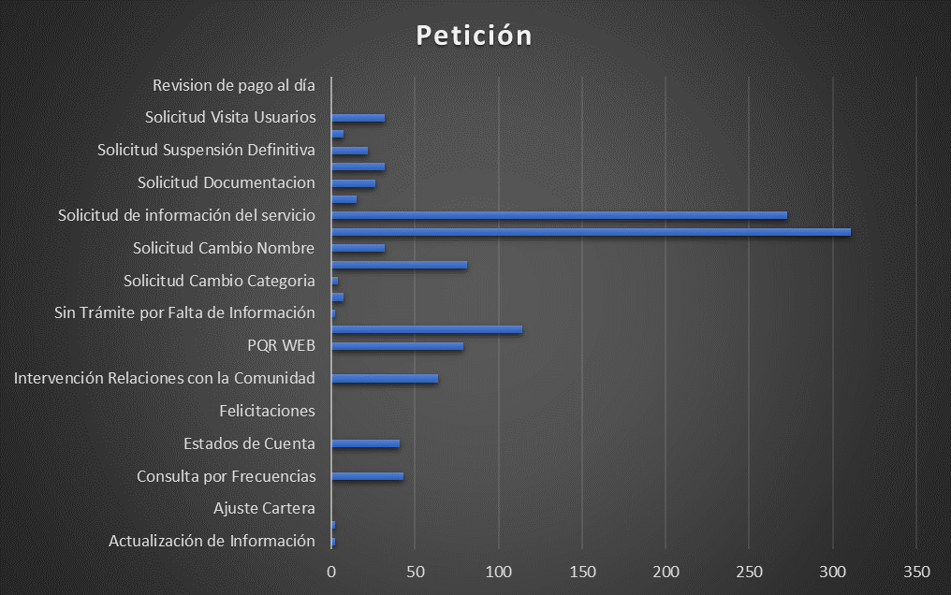
[Fuente: UAESP]

Durante el periodo se recibieron 100 quejas que corresponden al 0,5% del total de usuarios activos: Incumplimiento de frecuencia recolección (65%) y no se entregó documento del Servicio (9%).

Ilustración 4 PQRs por Quejas
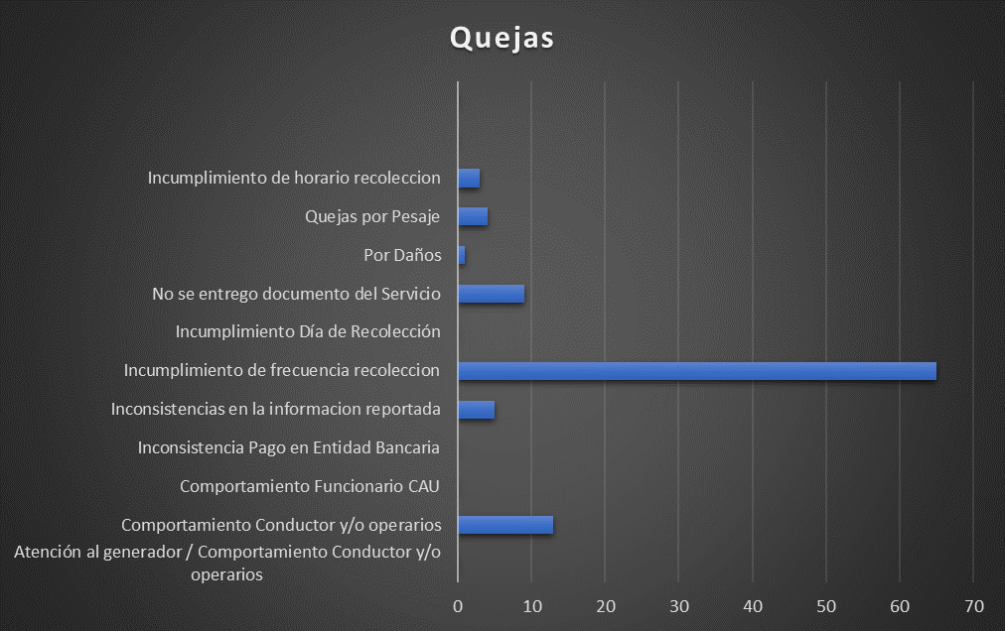
[Fuente: UAESP]

Así mismo, se evidencia una evolución histórica respecto a las quejas por parte de los usuarios respecto al incumplimiento de frecuencia de recolección, queja que por la cual ha sido la mas significativa a través de los reportes realizados por el concesionario.

Ilustración 5 Evolución histórica PQRs Quejas
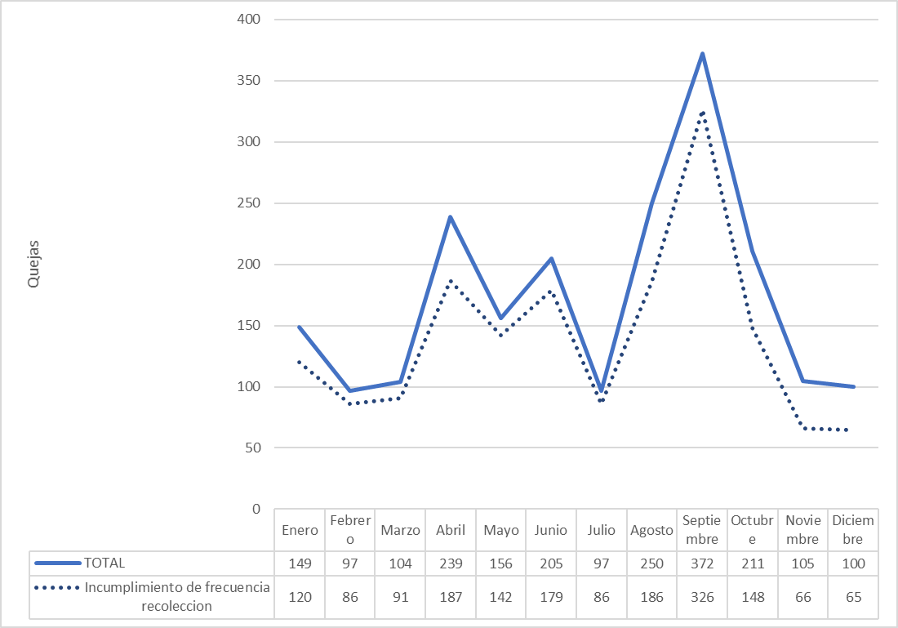
[Fuente: UAESP]

Reclamos: El análisis, evaluación de tiempos, respuestas y resultados obtenidos de los reclamos realizados en este periodo se presentan en el informe de supervisión y control del área comercial y financiera.

ANÁLISIS PQR DE MAYOR FRECUENCIA⁴

PQR de mayor frecuencia | Gestión realizada
Petición. Solicitud de información del servicio | Se informa el procedimiento a seguir para la inscripción o reactivación del servicio.
Queja. Incumplimiento de frecuencia recolección | Se informa al usuario la claridad de incumplimiento de frecuencia de recolección de acuerdo con lo establecido en el manual técnico operativo y se procede a reprogramación si se requiere.
⁴ Realizar un análisis de la atención de los PQR en el período del informe, tener en cuenta los Informes del Operador o Prestador del Servicio y los reportes del Sistema Distrital de Quejas y Reclamos –SDQS.

ANÁLISIS DE LA MEDICIÓN (INDICADORES)
Seguimiento a indicadores de Gestión Técnico - Operativa presentados durante el período

-Indicador de reducción de peso del residuo por incineración: peso en Kg de cenizas producto de la incineración / Peso en Kg de los residuos enviados a termodestrucción * 100. Resultado = 5,72%. Los datos reportados se encuentran dentro del rango establecido. Resolución 886/2004.

Tabla 11 Indicador de reducción de peso del residuo por incineración
Periodo | Valor
Enero 2018 | 7,6%
Febrero 2018 | 7,4%
Marzo 2018 | 7,9 %
Abril 2018 | 7,17%
Mayo 2018 | 7,25 %
Junio 2018 | 7,10%
Julio 2018 | 7,50%
Agosto 2018 | 7,45%
Septiembre 2018 | 7,23%
Octubre de 2018 | 7,40%
Noviembre 2018 | 5,16%
Diciembre | 5,72%
[Fuente: UAESP]

-Indicador de producción de residuos biosanitarios: peso kg de residuos / número de generadores por tipo / mes|

Ilustración 6 Indicador de producción de residuos biosanitarios / por categoría / mes
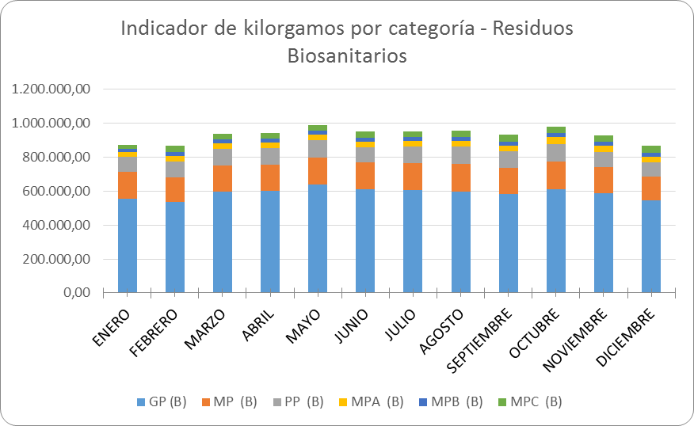
[Fuente: UAESP]

Ilustración 7 Indicador de producción de residuos anatomopatológicos / por categoría / mes
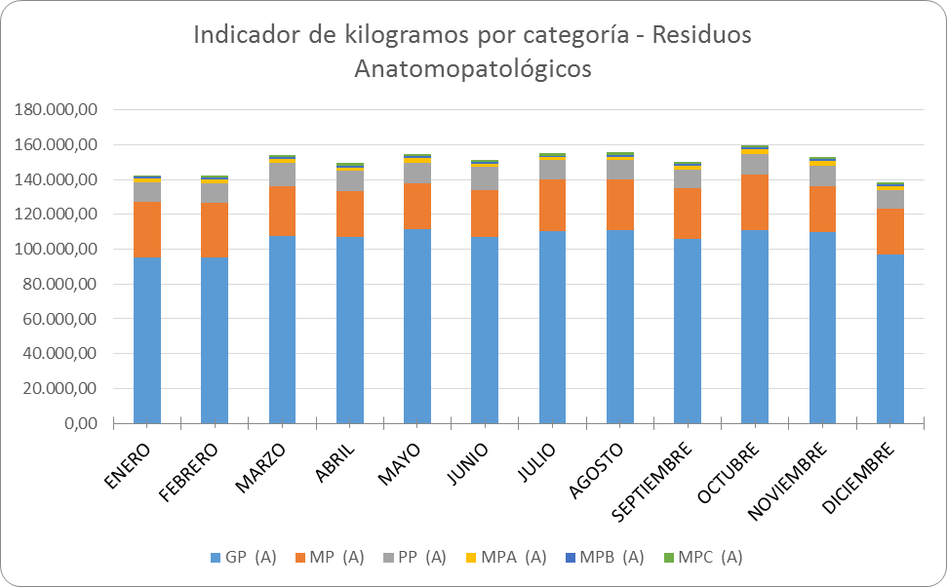
[Fuente: UAESP]
-Indicadores de accidentalidad:

Tabla 12 Comportamiento de los indicadores de accidentalidad 2018
Tipo de Riesgo | Ene | Feb | Mar | Abr | May | Jun | Jul | Ago | Sep | Oct | Nov | Dic
Accidentes de trabajo por riesgos biomecánicos | 0 | 0 | 0 | 0 | 0 | 0 | 0 | 1% | 0% | 0.65% | 1,22% | 0,62%
Accidentes de trabajo por riesgos biológicos | 1% | 1% | 3% | 2% | 2% | 1% | 7% | 3% | 2% | 1,9% | 1,8% | 1,3%
Accidentes de trabajo por condiciones de seguridad | 2% | 1% | 2% | 1% | 1% | 1% | 3% | 1% | 1% | 0.6% | 1,2% | 2,5%
Fuente: UAESP]

DESCRIPCIÓN GENERAL Y ANÁLISIS DE LA PRESTACION DELSERVICIO
- Mediante radicado 20187000457492 del 19 de diciembre de 2018, el concesionario radica ante la Unidad el Plan de Gestión Social 2019.

- Conforme a la solicitud realizada por la Unidad mediante radicado 20182000193521 respecto a la concertación de plan de acción integrado frente a incremento de quejas por incumplimiento de frecuencias de recolección, el concesionario UT Ecocapital y la interventoría efectuaron el 31 de octubre la mesa de trabajo con algunos usuarios del servicio y efectuar el plan de acción planteado por parte del concesionario, acciones que se vieron reflejados en la disminución de las quejas por incumplimiento de frecuencia.

- Durante la vigencia 2018, se evidenció aumento de las quejas por incumplimiento del servicio, así mismo dando respuesta a la solicitud de la Unidad, el concesionario implementó un plan de acción el cual evidenció una evolución positiva disminuyendo las quejas por este aspecto. Dicha acción de mejora incluyó la adquisición de cuatro vehículos tipo furgón para el proceso de recolección y trasporte de residuos.

EVIDENCIAS DE LA EJECUCION DEL PLAN DE SUPERVISION Y CONTROL⁶
ANEXO A. Informes de visita administrativa y de campo (3 Folios)
- Visita de acompañamiento a la Contraloría de Bogotá de verificación de disposición final de residuos peligrosos en el marco del contrato 186E de 2011. Se anexa informe de visita y acta de reunión. 12 de diciembre de 2018.
ANEXO B. Seguimiento a metas del plan de Gestión Social (3 Folios)
- Visita de acompañamiento a la Contraloría de Bogotá de verificación de disposición final de residuos peligrosos en el marco del contrato 186E de 2011. Se anexa informe de visita y acta de reunión. 12 de diciembre de 2018.
ANEXO C. Relación de actas de reuniones y listas de asistencia (22 folios).
- Mesa Interinstitucional de Residuos Hospitalarios. UAESP – SDA – SDS - UT Ecocapital. Se adjunta acta de reunión y lista de asistencia. 14 de diciembre de 2018.
- Reunión se seguimiento a la prestación del servicio. UAESP - CPT. Se adjunta acta de reunión y lista de asistencia. 18 de diciembre de 2018.
- Mesa Distrital de RESPEL. UAESP-SDA-SDS-IDIGER-SDG. Se adjunta acta de reunión, presentación realizada y lista de asistencia a la reunión. 20 de diciembre de 2018.
- Reunión de seguimiento de canastillas en el marco del contrato 186E de 2011. UAESP - UT Ecocapital - CPT. Se adjunta acta de reunión y lista de asistencia. 27 de diciembre de 2018.
- Reunión operativa correspondiente al mes de noviembre, seguimiento de la prestación del servicio. UAESP - UT Ecocapital - CPT. Se adjunta acta de reunión y lista de asistencia celebrada en el mes de diciembre 2018. 23 de enero de 2019.
ANEXO D. Relación de comunicaciones recibidas y emitidas durante el periodo (2 folios).
ANEXO E. Plataforma de correo electrónico - UAESP: Los requerimientos y gestiones realizadas mediante correo electrónico, pueden ser consultadas en los usuarios mrojas@uaesp.gov.co, aagudelo@uaesp.gov.co, y vreyes@uaesp.gov.co, del periodo 01 a 31 de diciembre de 2018. Así mismo en la Plataforma de Gestión Documental de Orfeo.
⁶ Se deben relacionar todos los registros que evidencian la ejecución del Plan de Supervisión y Control (Visitas Administrativas y de campo, Listas de Chequeo, Memorias de Reunión, Actas de Reunión, entre otros)

REVISADO PROFESIONAL ESPECIALIZADO CÓDIGO 222 – GRADO 26

Fecha recibido: (dd/mm/aaaa) __/__/__ Nombre AMPARO MARTÍNEZ DULCE Firma _____________________________

APROBADO SUBDIRECTOR DE RECOLECCIÓN, BARRIDO Y LIMPIEZA
Nombre YANLÍCER PÉREZ HERNÁNDEZ Firma ________________________________________

